Основные виды бросков
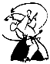 | Ирими–наге | бросок навстречу движения
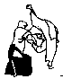 | Коте–гаеши | бросок поворотом запястья наружу (в сторону большого пальца)
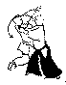 | Шихо–наге | бросок загибом руки за голову
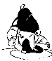 | Кокю–наге | бросок с использованием техники дыхания (как правило, по ходу движения)
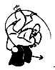 | Коши–наге | бросок через бедро
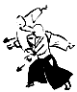 | Суми–отоши | угловой бросок (основан на выведении из равновесия)
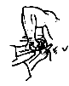 | Санкё–наге | бросок загибом запястья в сторону головы
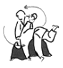 | Кайтен–наге | бросок вращением
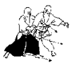 | Уде–кими–наге | бросок под прямой локоть

Виды удержаний и бросков
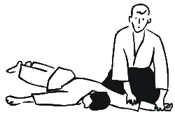 | Ик-ке (первый контроль, удержание)
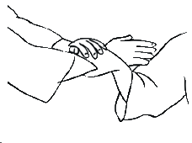 | Ни-ке (второй контроль, первый вариант)
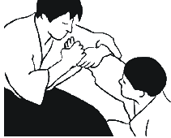 | Ни-ке (второй контроль, второй вариант)
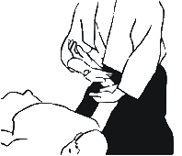 | Ни-ке (второй контроль, удержание)
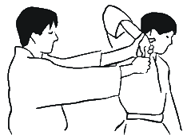 | Сан-ке (третий контроль)
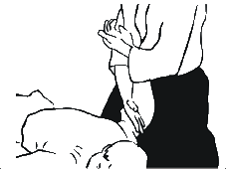 | Сан-ке (третий контроль, удержание)
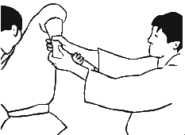 | Ён-ке (четвертый контроль)
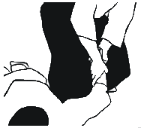 | Ён-ке (четвертый контроль, удержание)
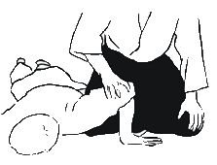 | Го-ке (пятый контроль, удержание)
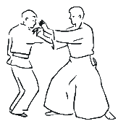 | Шихо-наге (бросок загибом руки за голову)
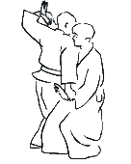 | Тэнчи-наге (бросок земля-небо)
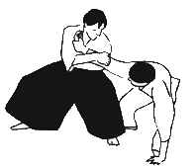 | Хиджикими-осае (контроль воздействием на прямой локоть)
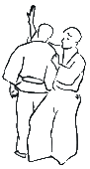 | Ирими-наге (бросок навстречу движения)
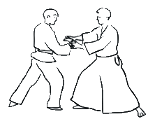 | Коте-гаеши (бросок поворотом запястья наружу в сторону большого пальца)
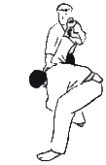 | Кайтен-наге (бросок вращением)
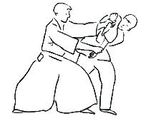 | Джуджи-гарами (бросок перекрещиванием

Виды атаки,
используемые в айкидо
Ай ханми катате дори - захват запястья одноимённой руки партнёра из одноимённых стоек. | 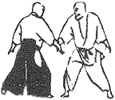
Катате дори - захват запястья разноимённой руки партнёра из разноимённых стоек. | 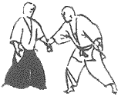
Катате риоте дори - захват руки партнёра двумя руками из разноимённых стоек. | 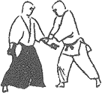
Риоте дори - захват запястий партнёра из разноимённых стоек. | 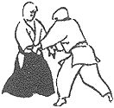
Ката дори - захват разноимённой рукой за плечо партнёра. | 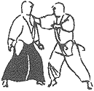
Ката дори менучи - захват из разноимённой стойки плеча партнёра с последующей атакой свободной рукой в голову. | 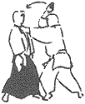
Шомен учи - прямой рубящий удар в голову в вертикальной плоскости, обычно выполняется "на дальнюю ногу" партнёра. | 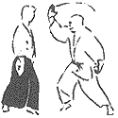
Юкомен учи - боковой рубящий удар в голову, обычно выполняется "на переднюю ногу" партнёра. | 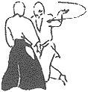
Чудан цки - прямой удар кулаком в область живота партнёра. | 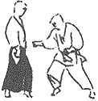
Уширо риоте катате дори - захват запястий обоих рук партнёра со стороны спины. | 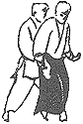
Уширо риоте хиджи дори - захват локтей обоих рук партнёра со стороны спины. | 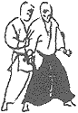
Уширо риоте ката дори - захват плеч партнёра со стороны спины. | 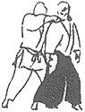
Уширо катате дори кубишими - захват партнёра со стороны спины. Захват запястья с одновременным удушением второй рукой. | 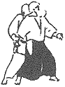
Иллюстрации из книги А.Вестбрук, О.Ратти."Айкидо и динамическая сфера"

